PROB 4 Composition de transformations

 | Je sais ma leçon si…
PROB 4 | Je sais résoudre un problème additif de composition de transformations.

Composition de transformations
Plusieurs transformations se succèdent.
Ex :
Clément a gagné 8 billes ce matin, puis en a perdu 5 cet après-midi.
En tout, Clément a gagné 3 billes.
Si je cherche la transformation totale  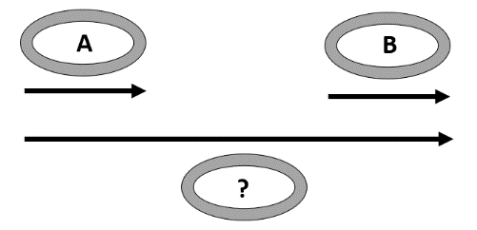 | Si les deux transformations ajoutent des choses : addition (la transformation totale est « en plus »).  A + B  Si les deux transformations enlèvent des choses : addition (la transformation totale est « en moins »).  A + B  Si une transformation enlève des choses, et que l’autre en ajoute : je soustrais le plus grand nombre du plus petit (la transformation totale peut être « en plus » ou « en moins »).  A - B ou B - A
Si je cherche une des transformations  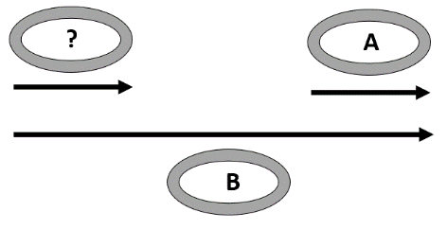 | Si la transformation totale est « en plus » et que la transformation que je connais est « en plus » : soustraction.  B - A  Si la transformation totale est « en plus » et que la transformation que je connais est « en moins » : addition.  B + A  Si la transformation totale est « en moins » et que la transformation que je connais est « en plus » : addition.  B + A  Si la transformation totale est « en moins » et que la transformation que je connais est « en moins » : soustraction.  B - A

